RANCANG BANGUN
ALAT PEMINDAH MOBIL
( PROSES PEMBUATAN )

Laporan Akhir ini disusun sebagai salah satu syarat
menyelesaikan pendidikan Diploma III
pada Jurusan Teknik Mesin Program Studi Alat Berat

OLEH
NANDYTO GILANG RACHMADI
061630202144

PROGRAM STUDI DIII TEKNIK MESIN
JURUSAN TEKNIK MESIN
POLITEKNIK NEGERI SRIWIJAYA
PALEMBANG
2019
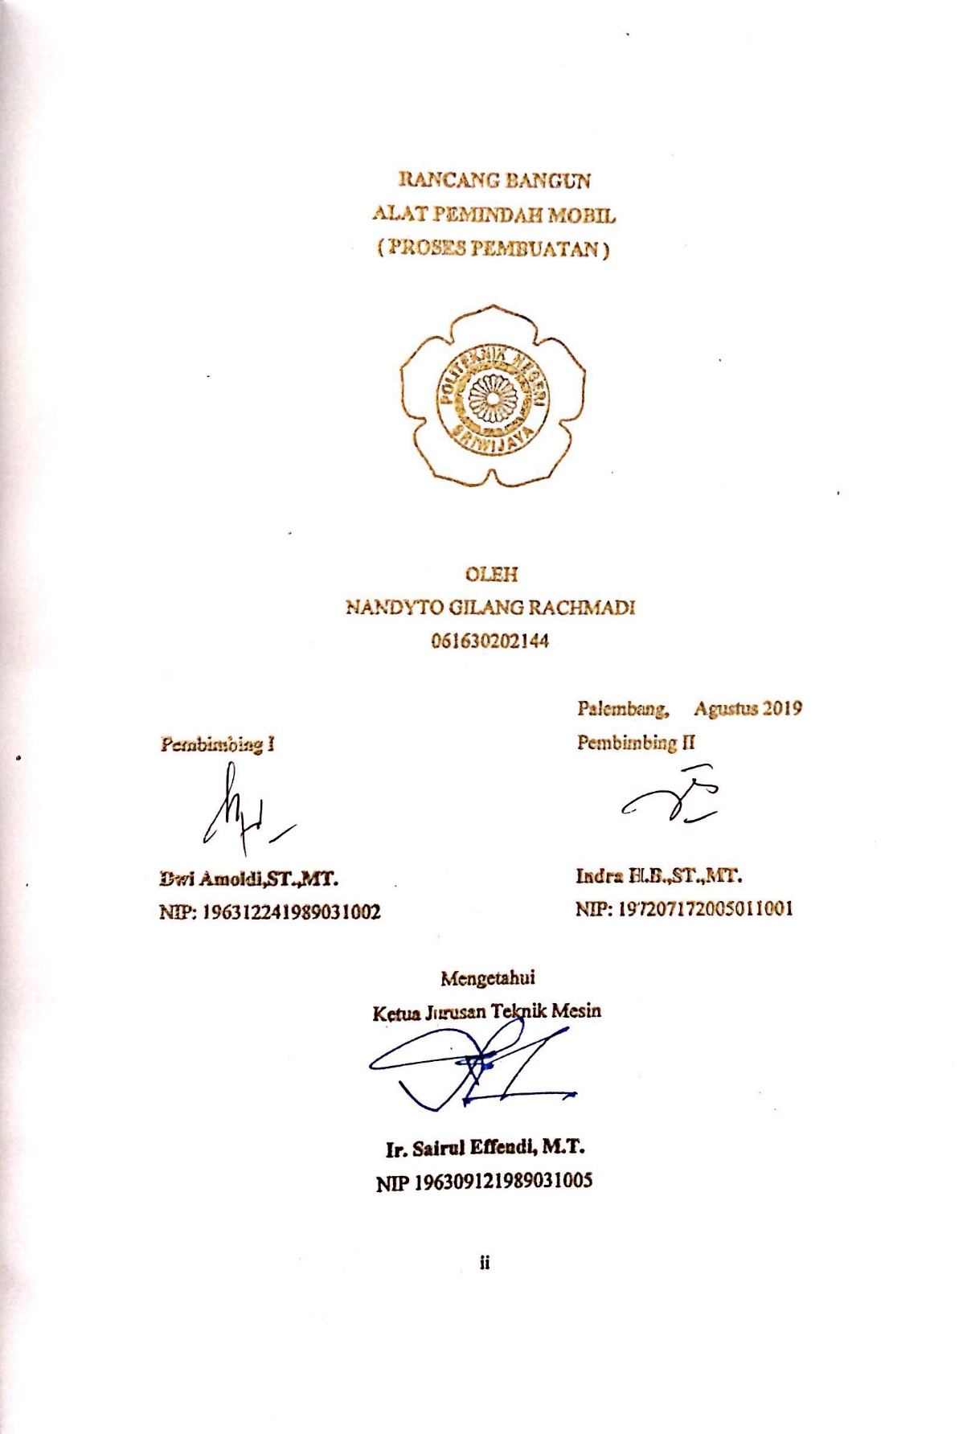

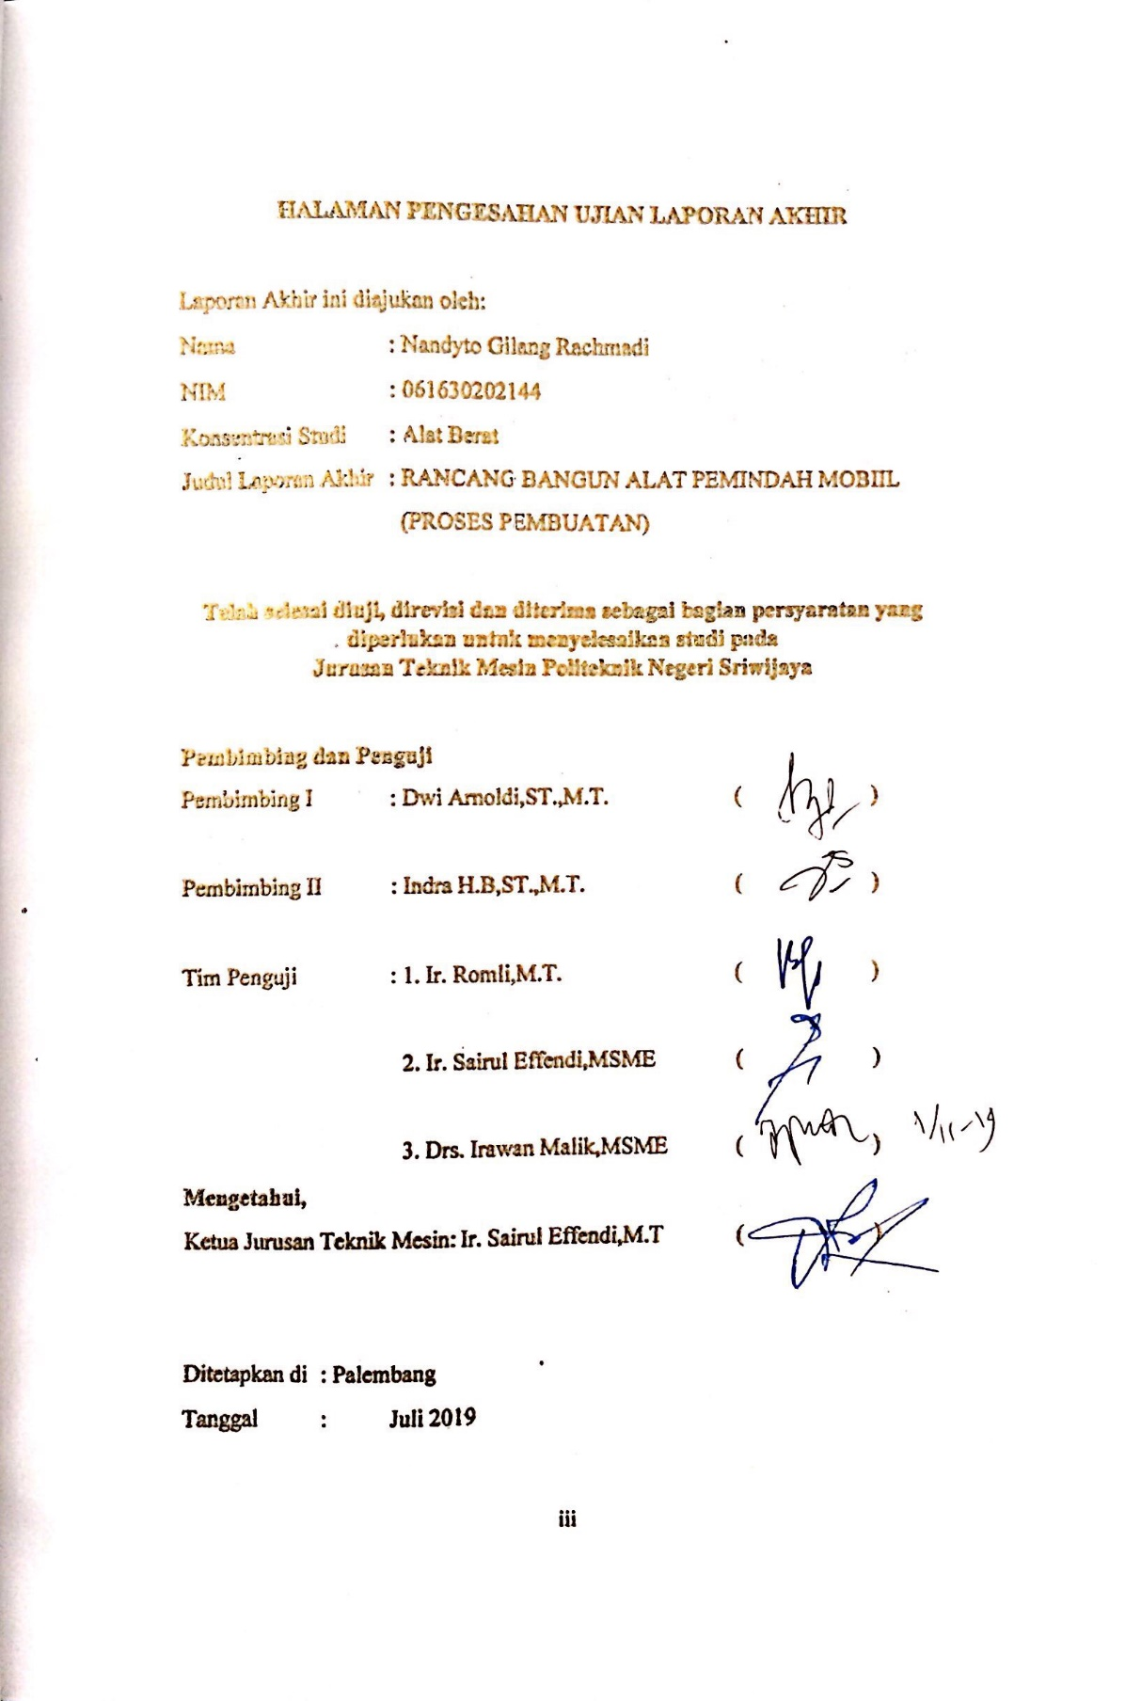

Motto :

- Kosongkan gelasmu ketika bertemu orang baru
- “Life is like riding a bicycle. To keep your balance, you must keep moving”. ( Albert Einstein)

Kupersembahkan Untuk :
- Allah Swt, karna berkah rahmat dan ridhonya di berikan kesempatan dan kesehatan sehingga bisa menyelesaikan laporan ini.
- Kedua orang tua ku tercinta yang selalu mendo'akan dan mendukung setiap langkah perjuanganku.
- Saudara-saudaraku.
- Kedua Dosen pembimbingku.
- Teman-teman seperjuanganku di Teknik Mesin
- Teruntuk orang-orang dan adik-adik angkatku yang telah membantu dan memberikan semangat yang tidak bisa disebutkan satu persatu.
- Dan Almamaterku

ABSTRAK

Nama : Nandyto Gilang Rachmadi
Konsentrasi Studi : Alat Berat
Program Studi : Teknik Mesin
Judul LA : Rancang Bangun Alat Pemindah Mobil

(2019 : Halaman + Daftar Gambar + Daftar Tabel + Lampiran)

Laporan ini berjudul Rancang Bangun Alat Pemindah Mobil. Laporan akhir ini adalah laporan mengenai alat bantu pemindah mobil yang akan dapat digunakan oleh semua orang guna mempermudah dalam proses pemindahan mobil yang terkunci. Studi ini bertujuan untuk mengetahui mekanisme kerja alat selama pemindahan mobil serta menemukan langkah-langkah pembuatan suatu peralatan. Sehingga alat ini dapat dimanfaatkan bagi semua orang.
Dalam proses pembuatannya Rancang Bangun Alat Pemindah Mobil ini menggunakan mesin gerinda potong, mesin las listrik, mesin bor dan alat perkakas kerja bangku lainnya. Alat ini masih terdapat banyak kekurangan, untuk itu masih perlu dilakukan beberapa modifikasi agar fungsi kerja alat ini dapat bekerja lebih optimal.

Kata kunci: alat pemindah, dongkrak,

ABSTRACT
DESIGN OF A CAR MOVING TOOL

( Nandyto Gilang Rachmadi, 2019 : pages + Table of contents + List of pictures + List of tables )

This report is tittled Designin a Car Moving Tool. This final report is a report on car moving tool that will be used by everyone to facilitate the process of moving locked cars. This study aims to determine the mechanism of action of the tool during the moving of the car and find the steps to make an equipment. So that this tool can be used by everyone.
In the process of making the Design of a Car Moving Tool, it uses a cutting grinding machine, an electric welding machine, a drilling machine and other bench working tools. This tool still has many shortcomings, for it still needs to be done some modifications so that the work function of this tool can work more optimally.

Keyword: moving tool, jack

KATA PENGANTAR

Assalamualaikum Wr. Wb.
Alhamdulillahirrabila’lamin segala puji dan syukur bagi Allah SWT yang Maha Pengasih lagi Maha Penyayang, karena berkat rahmat dan hidayah-Nyalah penulis diberi kesempatan dan kesehatan sehingga dapat menyelesaikan dan menyusun Laporan akhir ini dengan baik dan tepat pada waktunya.
Laporan akhir ini disusun untuk memenuhi salah satu persyaratan dalam menyelesaikan pendidikan Diploma III pada Jurusan Teknik Mesin Politeknik Negeri Sriwijaya dengan judul “Rancang Bangun Alat Pemindah Mobil”.
Dalam kesempatan ini, penulis mengucapkan terima kasih kepada semua pihak yang telah memberikan bantuan baik berupa Moril maupun Materil. Sehingga Penulis dapat menyelesaikan Laporan akhir ini. Untuk itu Penulis tidak lupa mengucapkan terima kasih kepada :
- Bapak Dr. Ing. Ahmad Taqwa, M.T. selaku Direktur Politeknik Negeri Sriwijaya.
- Bapak Ir. Sairul Effendi, M.T. selaku ketua jurusan Teknik Mesin Politeknik Negeri Sriwijaya.
- Bapak Drs. Soegeng Witjahjo, S.T., M.T. selaku Sekretaris Jurusan Teknik Mesin
- Bapak Dwi Arnoldi,ST.,MT. selaku Dosen Pembimbing I yang telah memberikan saran dan bimbingan
- Bapak Indra H.B.,ST.,MT. selaku Dosen Pembimbing II yang telah memberikan saran dan bimbingan
- Bapak dan Ibu Staff Pengajar dan Instruktur Jurusan Teknik Mesin Politeknik Negeri Sriwijaya
- Seluruh Staff Perpustakaan Jurusan Teknik Mesin yang telah membantu dalam pencarian referensi Laporan Akhir
- Kedua orang tuaku serta saudara-saudaraku yang telah memberikan banyak dukungan, doa, dan motivasi baik berupa spiritual, moril maupun materil kepada penulis
- Rekan-rekan seperjuangan khususnya rekan-rekan Jurusan Teknik Mesin yang telah membantu Penulis menyelesaikan pembuatan Laporan akhir ini
- Semua pihak yang telah banyak membantu yang tidak dapat p\Penulis sebutkan satu-persatu
Dalam melakukan penulisan Laporan akhir ini Penulis menyadari banyak sekali terdapat kekurangan dan kesalahan baik dalam tata cara penulisan maupun data yang telah ditulis oleh Penulis, untuk itu Penulis mengharapkan kritik dan saran yang mendukung sehingga tercapainnya kesempurnaan laporan akhir ini nantinya. Akhir kata Penulis berharap semoga laporan ini berguna serta bermanfaat bagi kita semua yang membacanya.
Wassalamualaikum Wr. Wb.

Palembang, Agustus 2019

Penulis

DAFTAR ISI

HALAMAN JUDUL i
HALAMAN PENGESAHAN ii
HALAMAN PENGESAHAN UJIAN LAPORAN AKHIR iii
MOTTO iv
ABSTRAK v
KATA PENGANTAR vii
DAFTAR ISI ix
DAFTAR GAMBAR x
DAFTAR TABEL xi

BAB I PENDAHULUAN
- Latar Belakang 1
- Rumusan Masalah 2
- Tujuan dan Manfaat 2
- Metode Pengumpulan Data 3
- Sistematika Penulisan 3

BAB II TINJAUAN PUSTAKA
- Dasar-Dasar Pemilihan Bahan 5
- Bahan dan Komponen 6
- Perawatan 9
- Rumus Perhitungan pada Bahan dan Komponen 11
- Rumus Perhitungan Pengerjaan Permesinan 14

BAB III PEMBAHASAN
- Metode Rancang Bangun 15
- Konstruksi Dasar Alat Pemindah Mobil 16
- Prinsip Kerja dan Mekanisme Kerja 18
- Perhitungan Alat pemidah Mobil 20

BAB IV PROSES PEMBUATAN
- Proses Pembuatan 30
- Perhitungan Permesinan 43
- Perhitungan Biaya Pembuatan 44

BAB V KESIMPULAN DAN SARAN
  - Kesimpulan 47
  - Saran 47

DAFTAR GAMBAR

Gambar 2.1 Dongkrak ulir 7
Gambar 2.2 Roda (Caster Wheel) 7
Gambar 2.3 Steel Hollow (Besi Pipa Kotak) 7
Gambar 2.4 Baut dan Mur 8
Gambar 2.5 Pipa Schedule 8
Gambar 2.6 Besi Plat 9
Gambar 2.7 Bagan Sistematika Pemeliharaan 10
Gambar 3.1 Diagram Alir Rancang Bangun Alat Pemindah Mobil 15
Gambar 3.2 Konstruksi dasar Alat Pemindah Mobil 16
Gambar 3.3 Dongkrak Ulir 16
Gambar 3.4 Roller 17
Gambar 3.5 Inner Body 17
Gambar 3.6 Outer Body 17
Gambar 3.7 Axle 18
Gambar 3.8 Roda (Swivel Caster Wheel) 18
Gambar 3.9 Posisi Awal Sebelum Dongkrak Diputar 19
Gambar 3.10 Posisi Akhir Setelah Dongkrak Diputar 19
Gambar 3.11 Gaya yang Berkerja Pada Dongkrak 20
Gambar 3.12 Gaya yang Berkerja Pada Batang Inner Body 23
Gambar 3.13 Innersia Besi Hollow 24
Gambar 3.14 Gaya yang Berkerja Pada Batang Outer Body 25
Gambar 3.15 Gaya yang Berkerja pada Roller 28
Gambar 4.1 Lubang Pada Axle 43

DAFTAR TABEL

Tabel 4.1 Komponen yang Dibutuhkan 30
Tabel 4.2 Peralatan yang Dibutuhkan 30
Tabel 4.3 Bahan Pelengkap 31
Tabel 4.4 Proses Pembuatan Axle 32
Tabel 4.5 Proses Pembuatan Roller 33
Tabel 4.6 Proses Pembuatan Inner Body 34
Tabel 4.7 Proses Pembuatan Outer Body 35
Tabel 4.8 Proses Pembuatan Jack Holder 37
Tabel 4.9 Proses Assembly Axle 1 dan Inner Body 38
Tabel 4.10 Proses Assembly Axle 2 dan Outer Body 39
Tabel 4.11 Proses Perakitan Assembly 1 dan Assembly 2 40
Tabel 4.12 Proses Assembly Roller 41
Tabel 4.13 Proses Assembly Dongkrak Ulir 42
Tabel 4.14 Proses Assembly Swivel Caster Wheel 42
Tabel 4.15 Anggaran Biaya 44

